**大九班爱生活：整理被子**

《指南》中指出5-6岁儿童需要具备基本的生活自理能力，能按类别整理好自己的物品。大班作为幼儿园生活的最后一年，也是幼小衔接的重要阶段，良好的整理习惯不仅能够培养孩子的责任感，还有助于形成爱整洁、生活有序、做事有始有终等良好习惯。针对孩子们被子杂乱无章的问题，我们及时抓住了教育的契机，与孩子共同探讨、尝试......

第一次尝试：

孩子们第一次尝试叠被子，在叠被子的过程中，孩子们发现了问题。

安安：被子太大了，叠不起来。

旭旭：我发现我们叠被子都不一样。

子涵：我发现的问题就是，被子从哪里开始叠？

孩子们一起讨论，选择了最有方法的一位小朋友，请他帮助我们，交给我们叠被子的方法。

**再次尝试 ：**

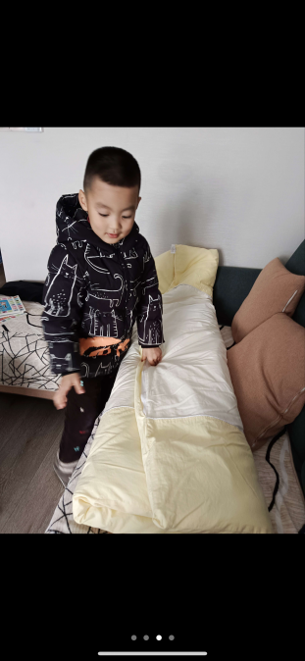 了解了叠被子的小方法，很快小朋友开始实践起来。同时，为了让孩子们的生活自理能力越来越棒，我们组织了家校联动，引导孩子尝试不同大小、材质的被子的尝试。

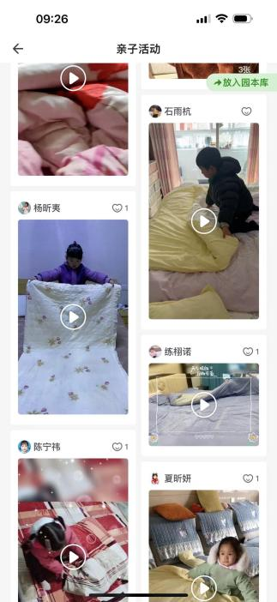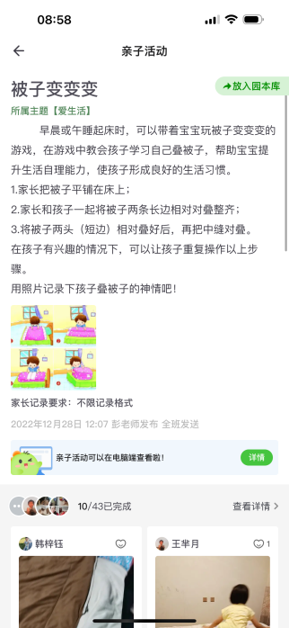

《纲要》中指出：幼儿要适当参与劳动，具备基本的生活自理能力。孩子们乐于探索，教师鼓励孩子大胆发现，提供动手机会。对于发现的问题，教师则鼓励孩子们积极探索，寻找解决办法。在实际操作过程中，孩子们调整整理的方式，积极思考，不断摸索，实践中知道了整理床铺原来有这么多“讲究”，在轻松、愉快的氛围中增强了自信心，激发了自我服务的意识，感受到了成长的快乐。